江门市知识产权局文件

江知〔2022〕17号

关于组织推荐申报第二十四届中国专利奖
参评项目的通知

各县（市、区）知识产权局，各有关单位：
根据《国家知识产权局关于评选第二十四届中国专利奖的通知》（国知发运函字〔2022〕134号，以下简称《通知》），第二十四届中国专利奖评选工作已启动，现就我局组织推荐申报第二十四届中国专利奖参评项目有关事项通知如下：
一、根据《通知》，推荐工作应以高质量发展为导向，优先推荐在基础研究、应用基础研究、突破“卡脖子”技术难题等方面形成的核心专利。
二、请各县（市、区）知识产权局全面摸查辖区内创新主体情况，重点挖掘，主动服务，积极组织辖区内高技术、高质量、高价值的专利项目通过各种渠道申报。
三、省知识产权局有发明、实用新型专利推荐名额18个，外观设计专利推荐名额12个，合计30个。省知识产权局将对征集到的项目进行审核，组织专家遴选，优先推荐近两届获得广东专利奖金奖和粤港澳大湾区高价值培育布局大赛金奖的项目，但往年已推荐参评中国专利奖未获奖项目不予再次推荐。对拟使用省局推荐名额的项目，请于9月27日前将项目申报材料和推荐理由电子版发送至我局知识产权促进科邮箱（jmzscqj@163.com）。项目申报材料的内容和格式请严格按照国家知识产权局通知要求执行。
四、院士推荐的项目须于10月10日前将项目申报材料和推荐理由电子版发送至我局知识产权促进科邮箱（jmzscqj@163.com），我局汇总后统一报送省局。项目申报材料的内容及格式请严格按照《通知》要求执行。
五、不经省局推荐、通过其他渠道推荐的项目请于10月28日前向我局备案，列明推荐项目专利号、专利名称、申报单位、申报单位联系人及联系方式（要提供手机号及电子邮箱）、推荐单位，以便落实省、市级嘉奖政策。
联系人：何莳萍，联系电话：3168301。

附件：国家知识产权局关于评选第二十四届中国专利奖
的通知（国知发运函字〔2022〕134号）

江门市知识产权局
2022年9月19日

附件
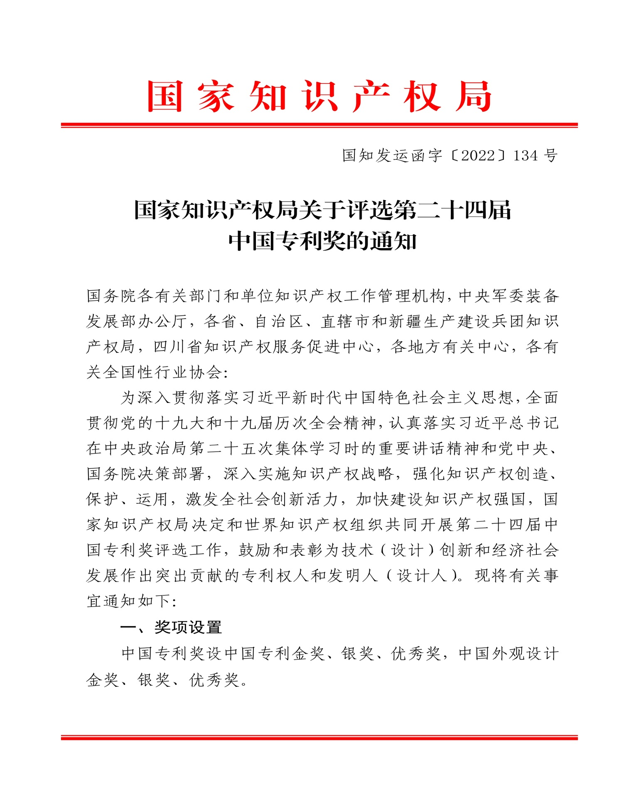
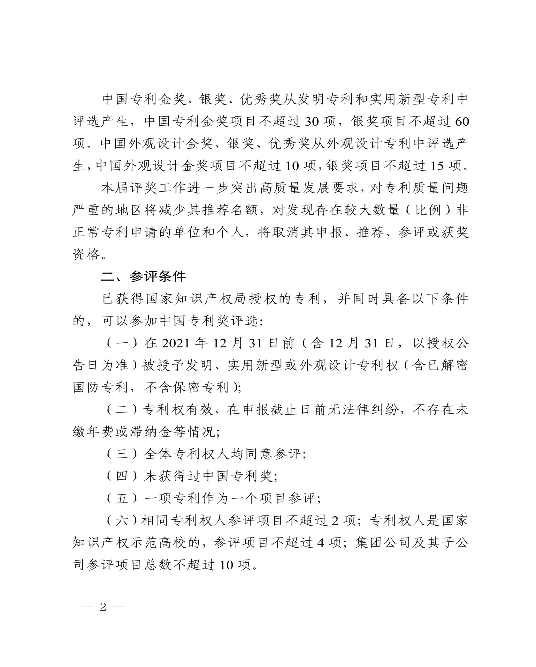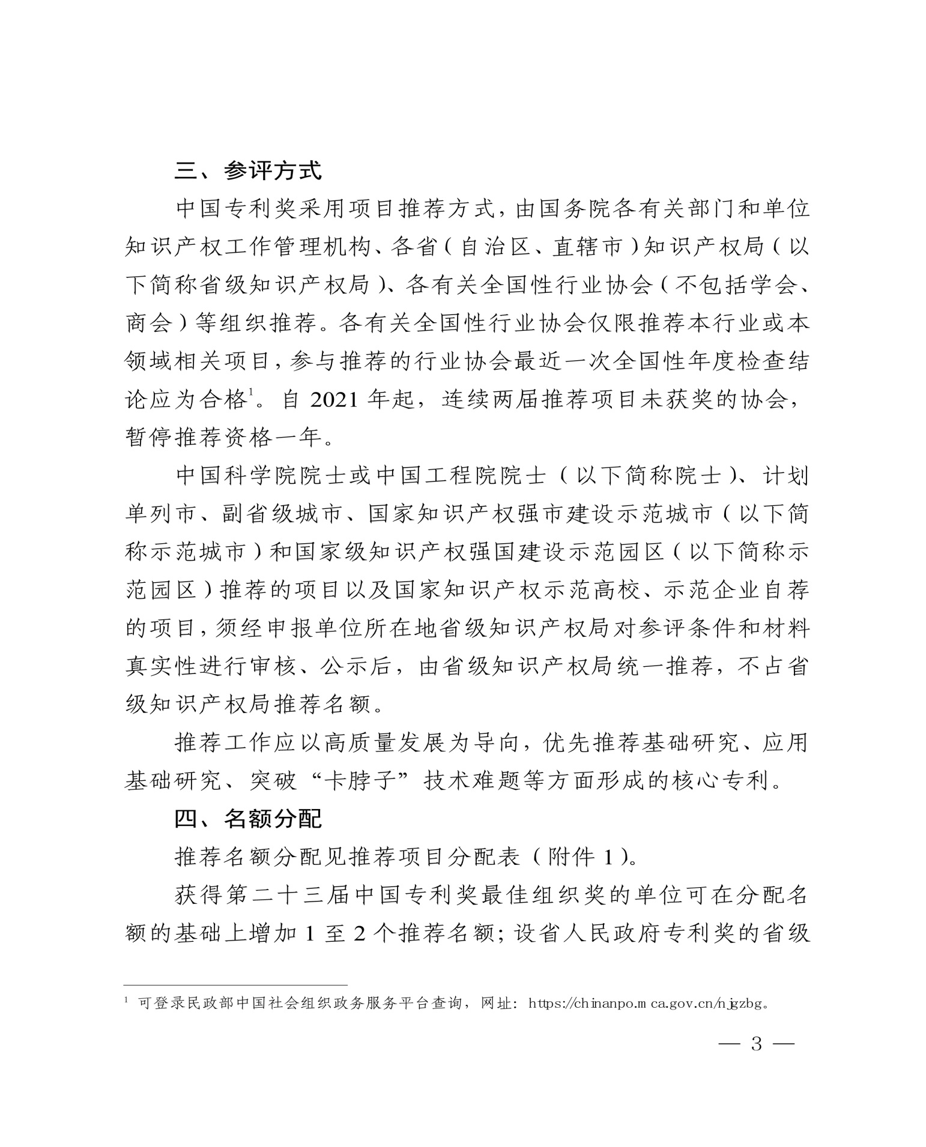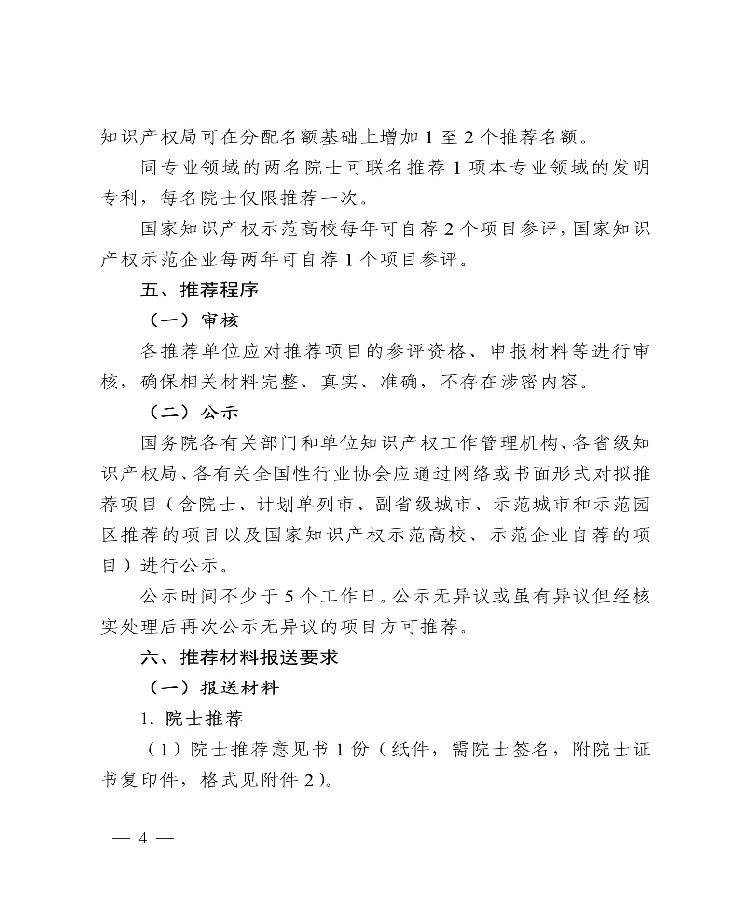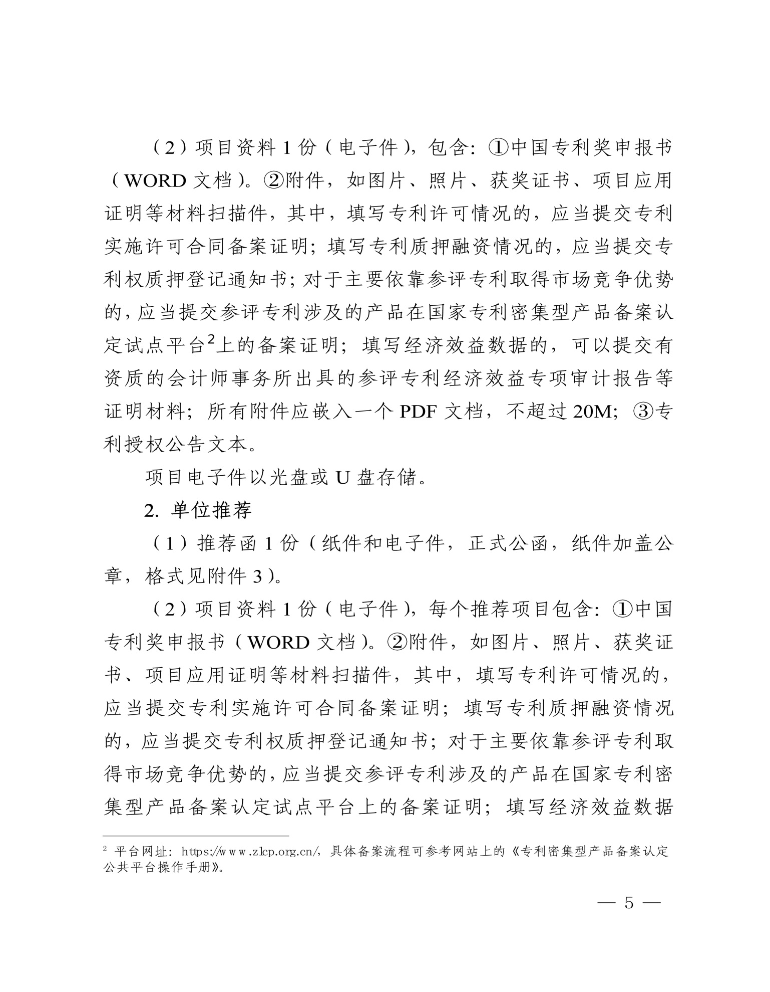
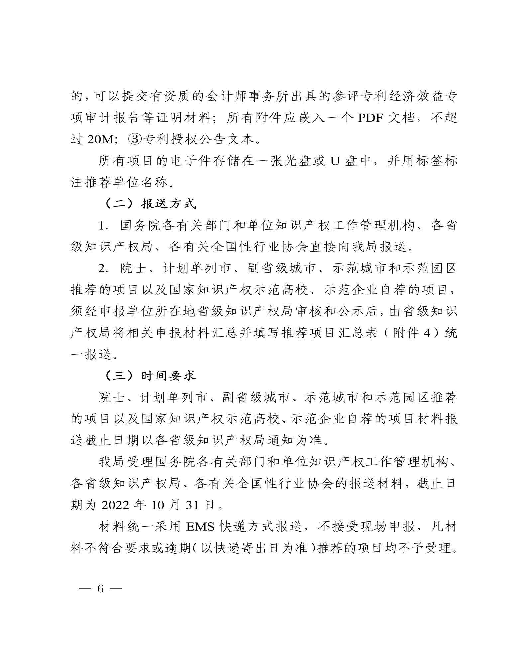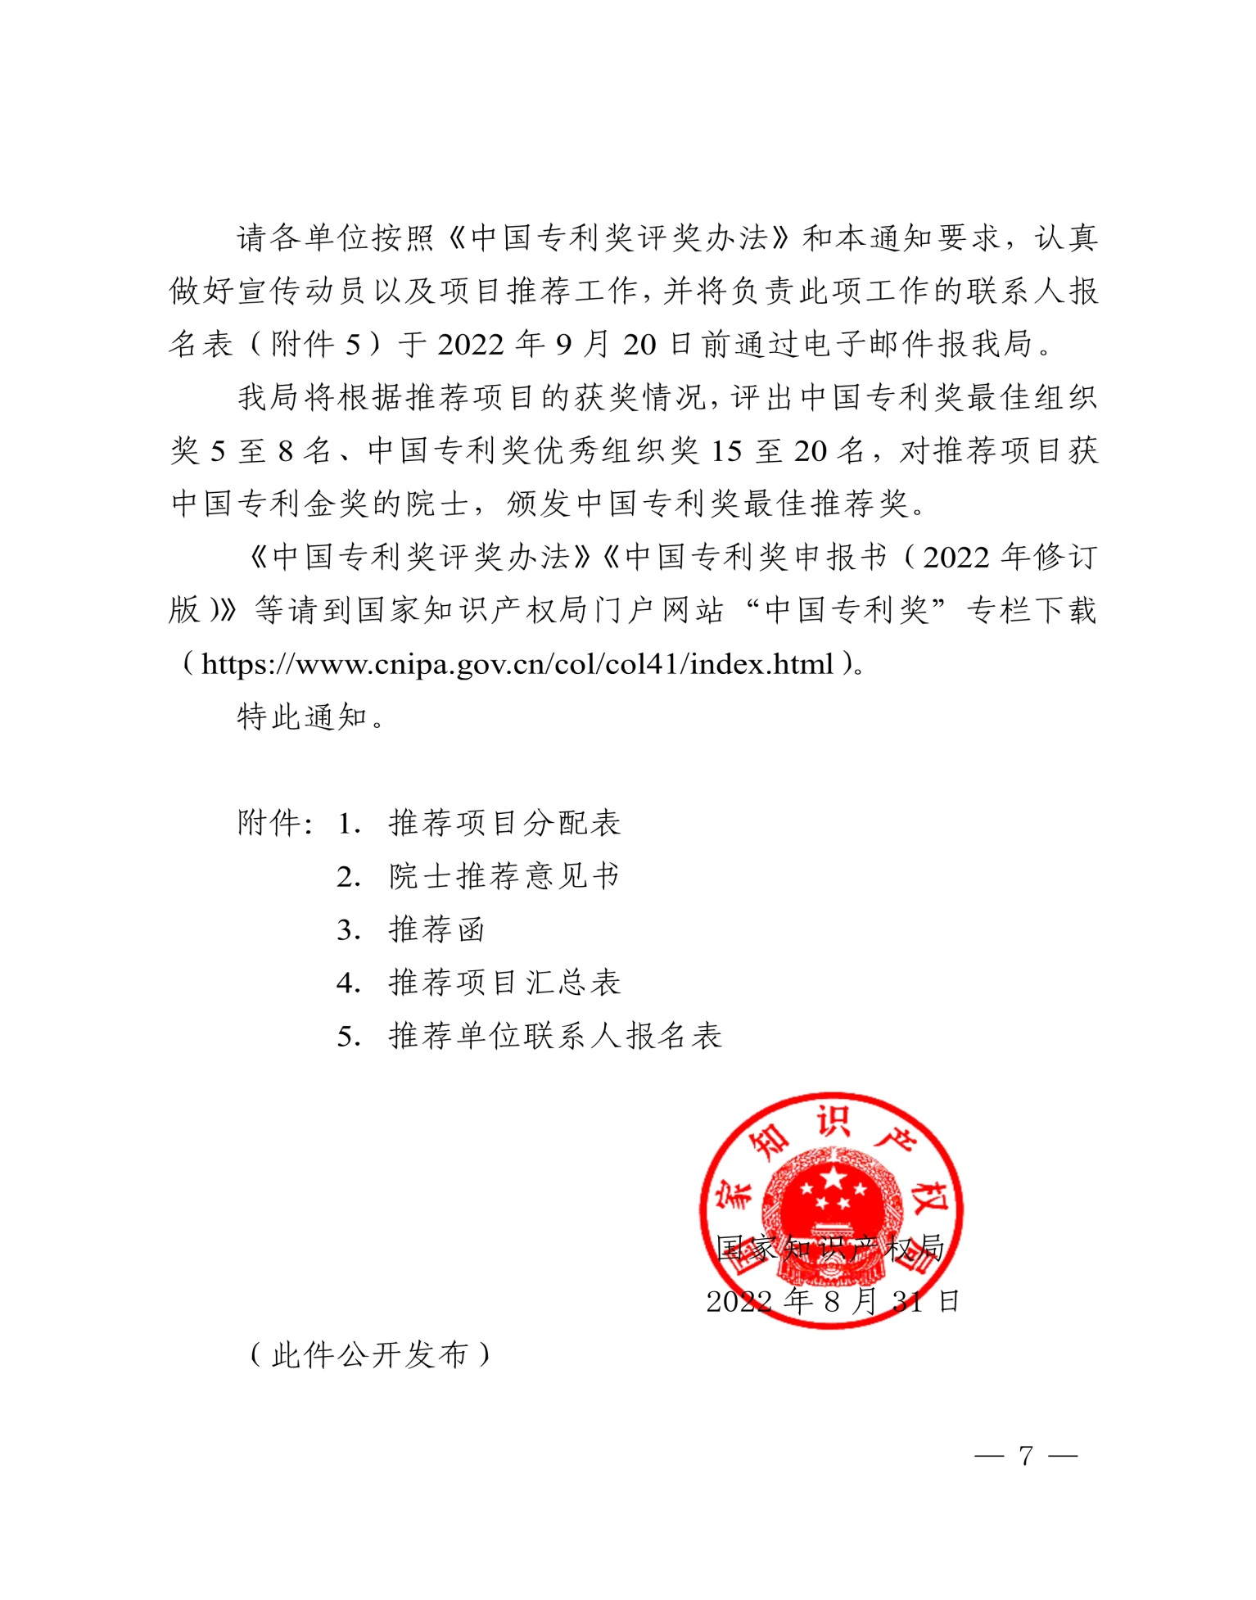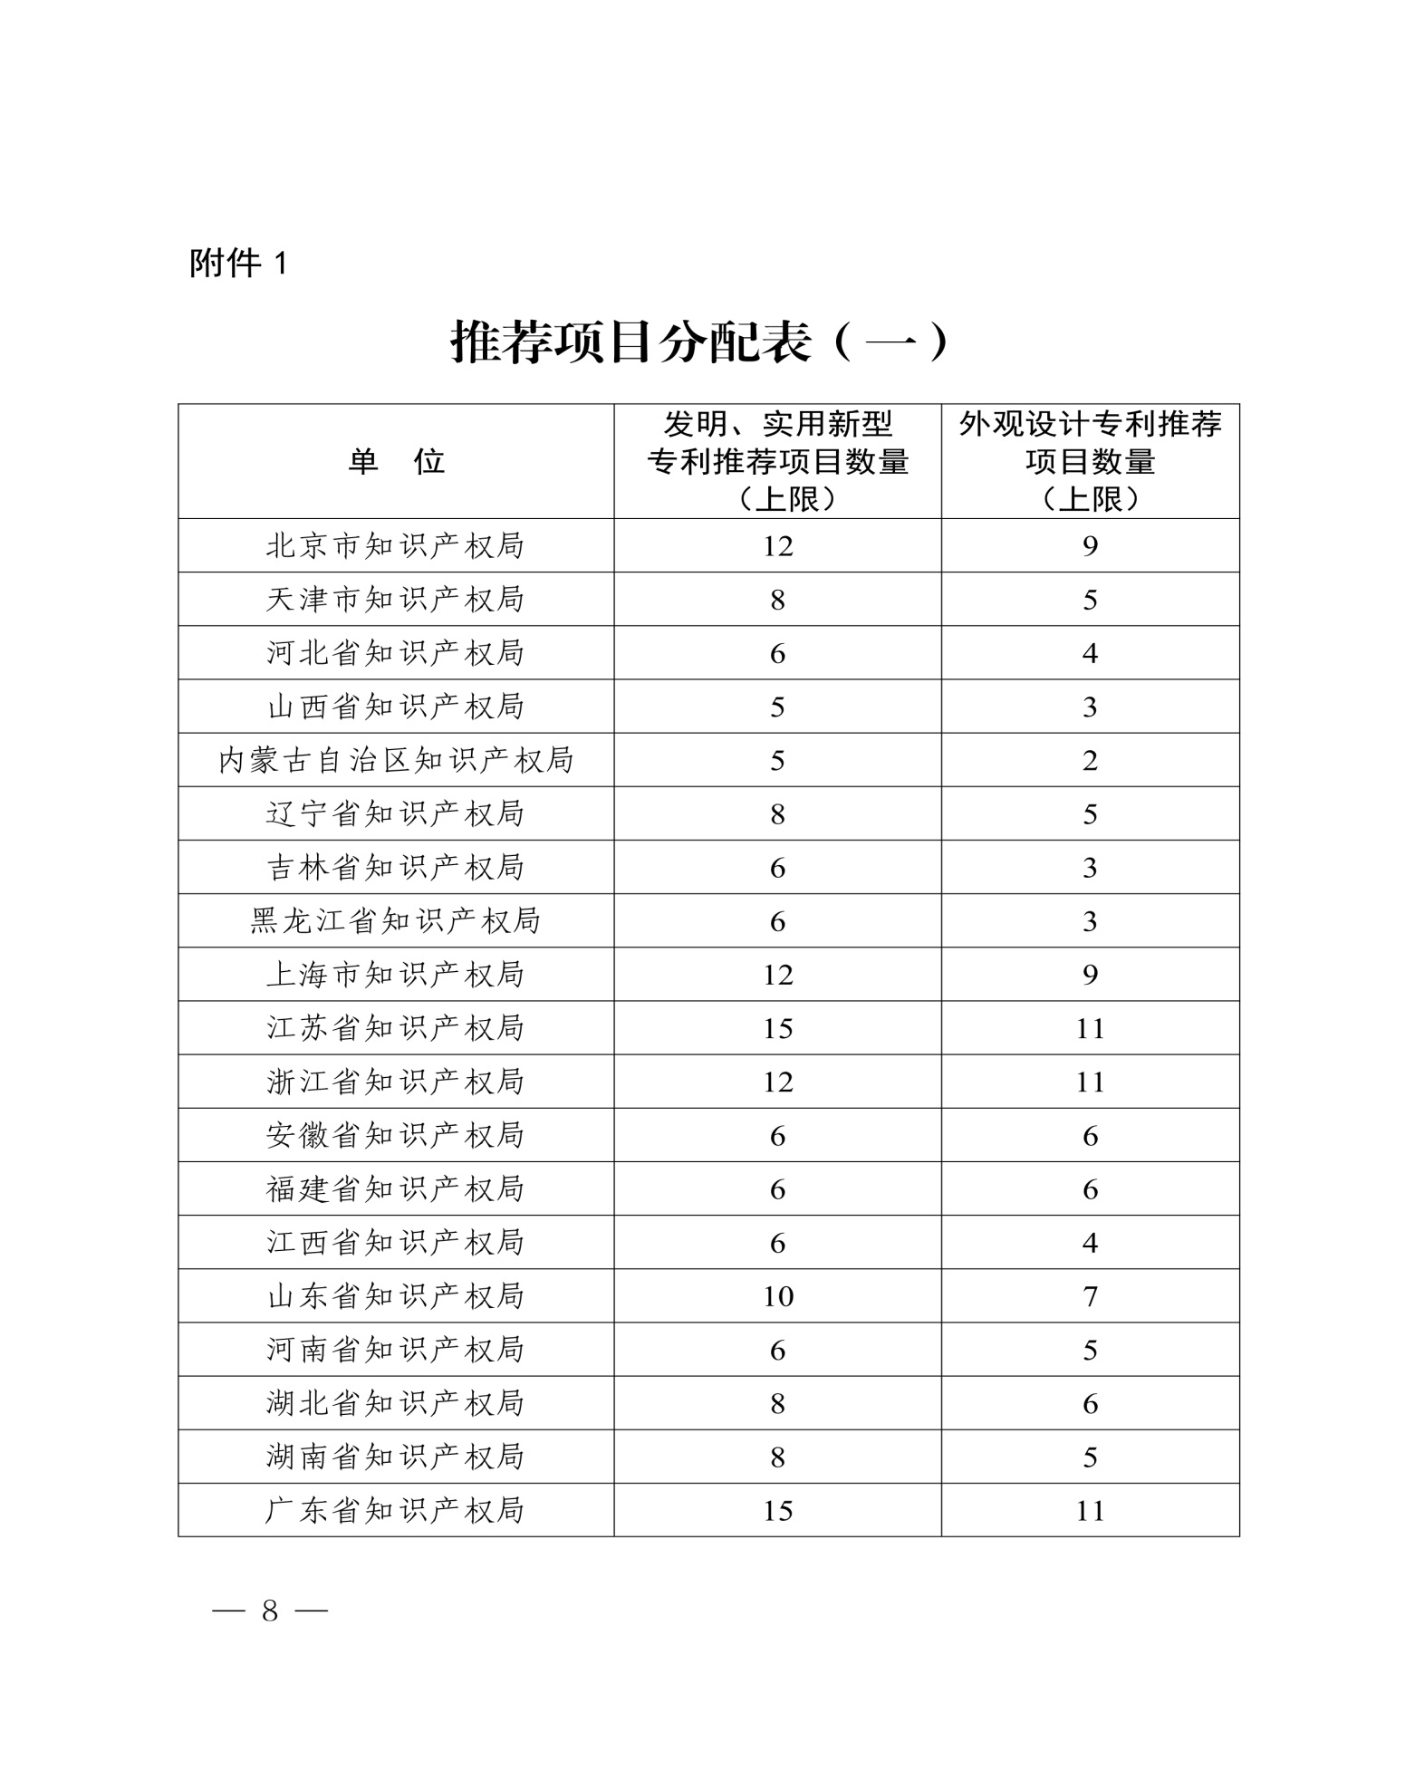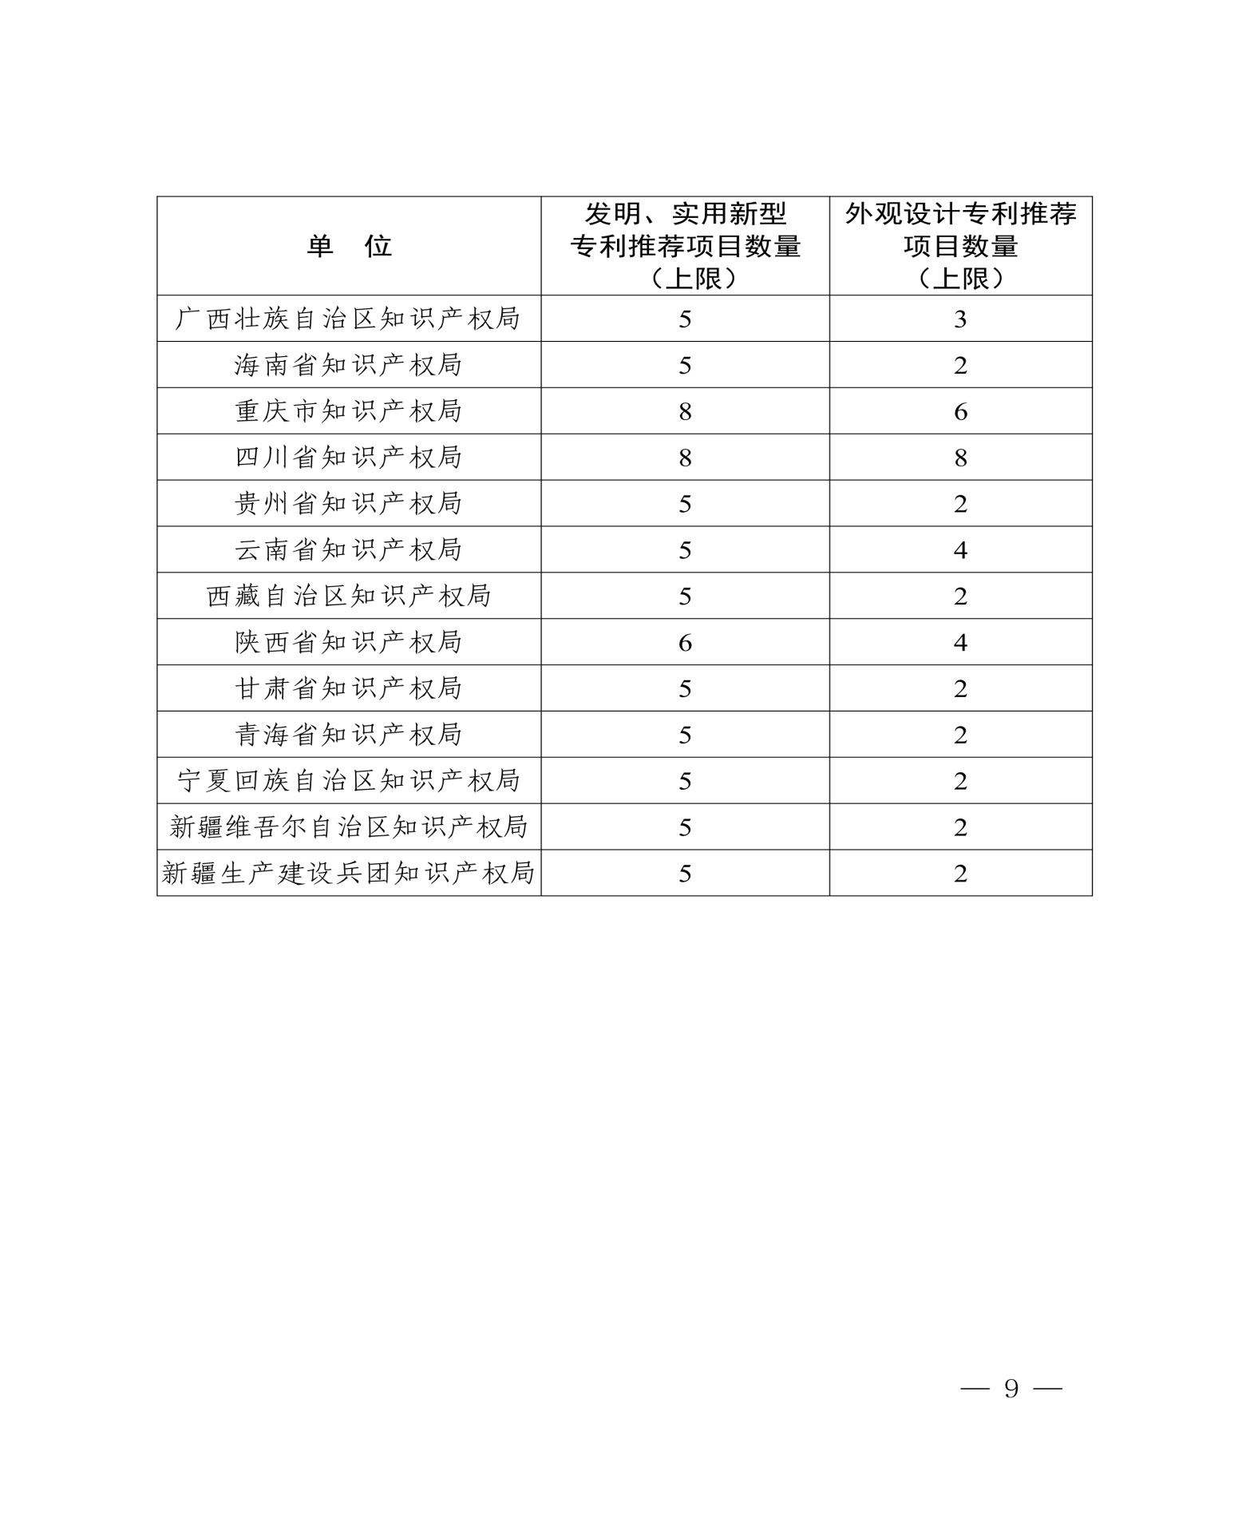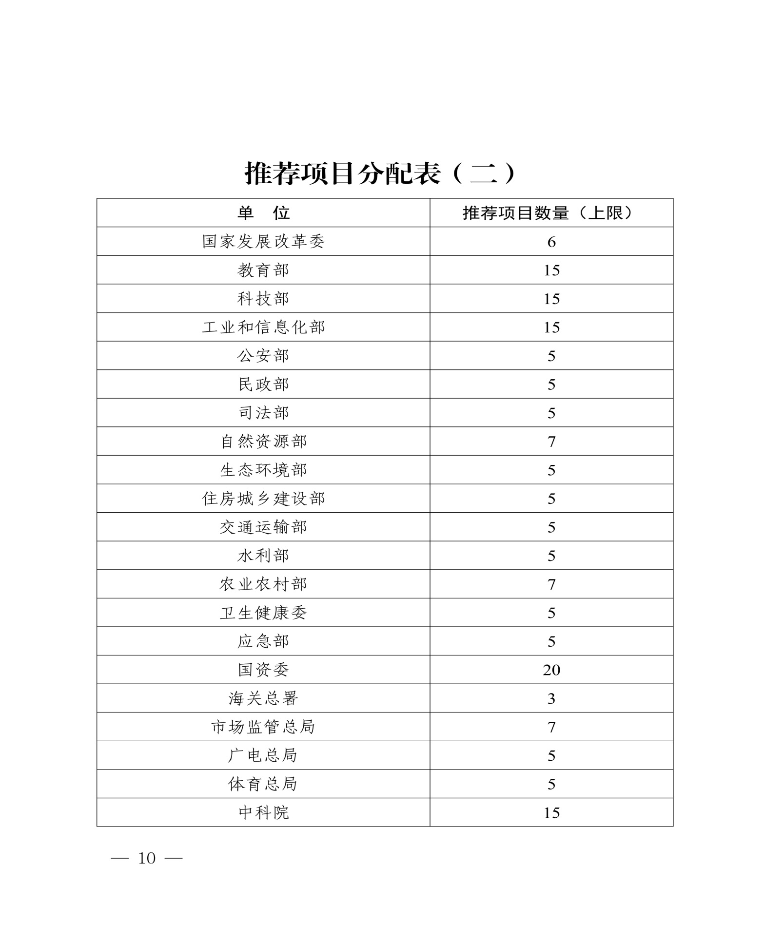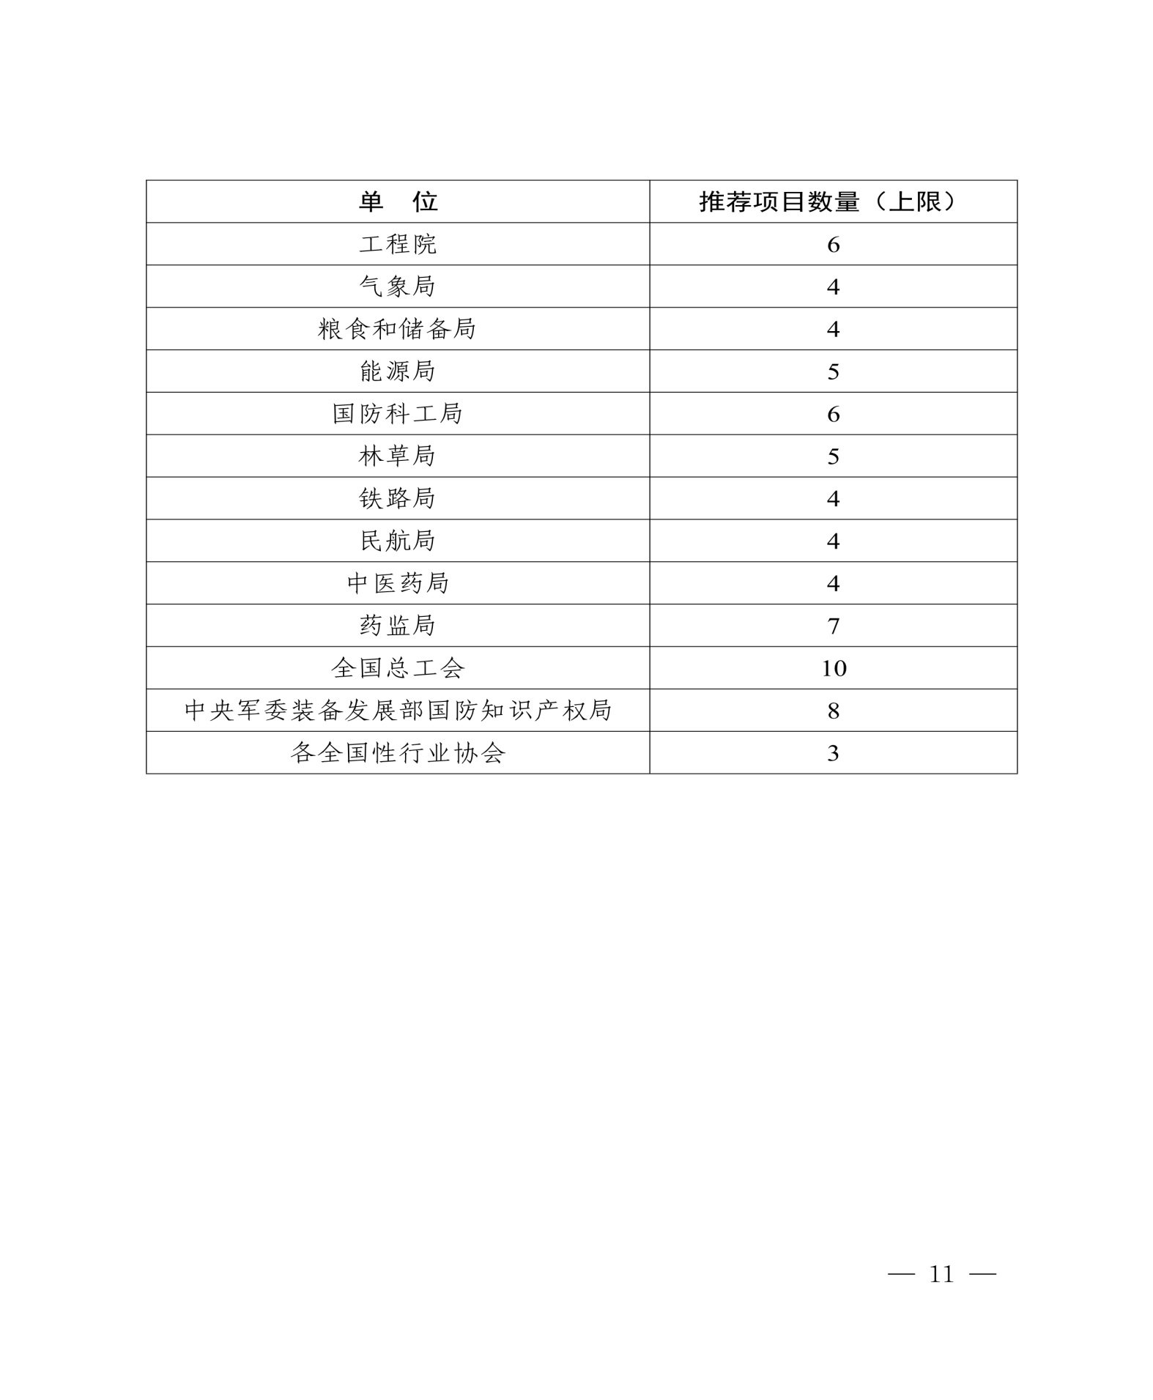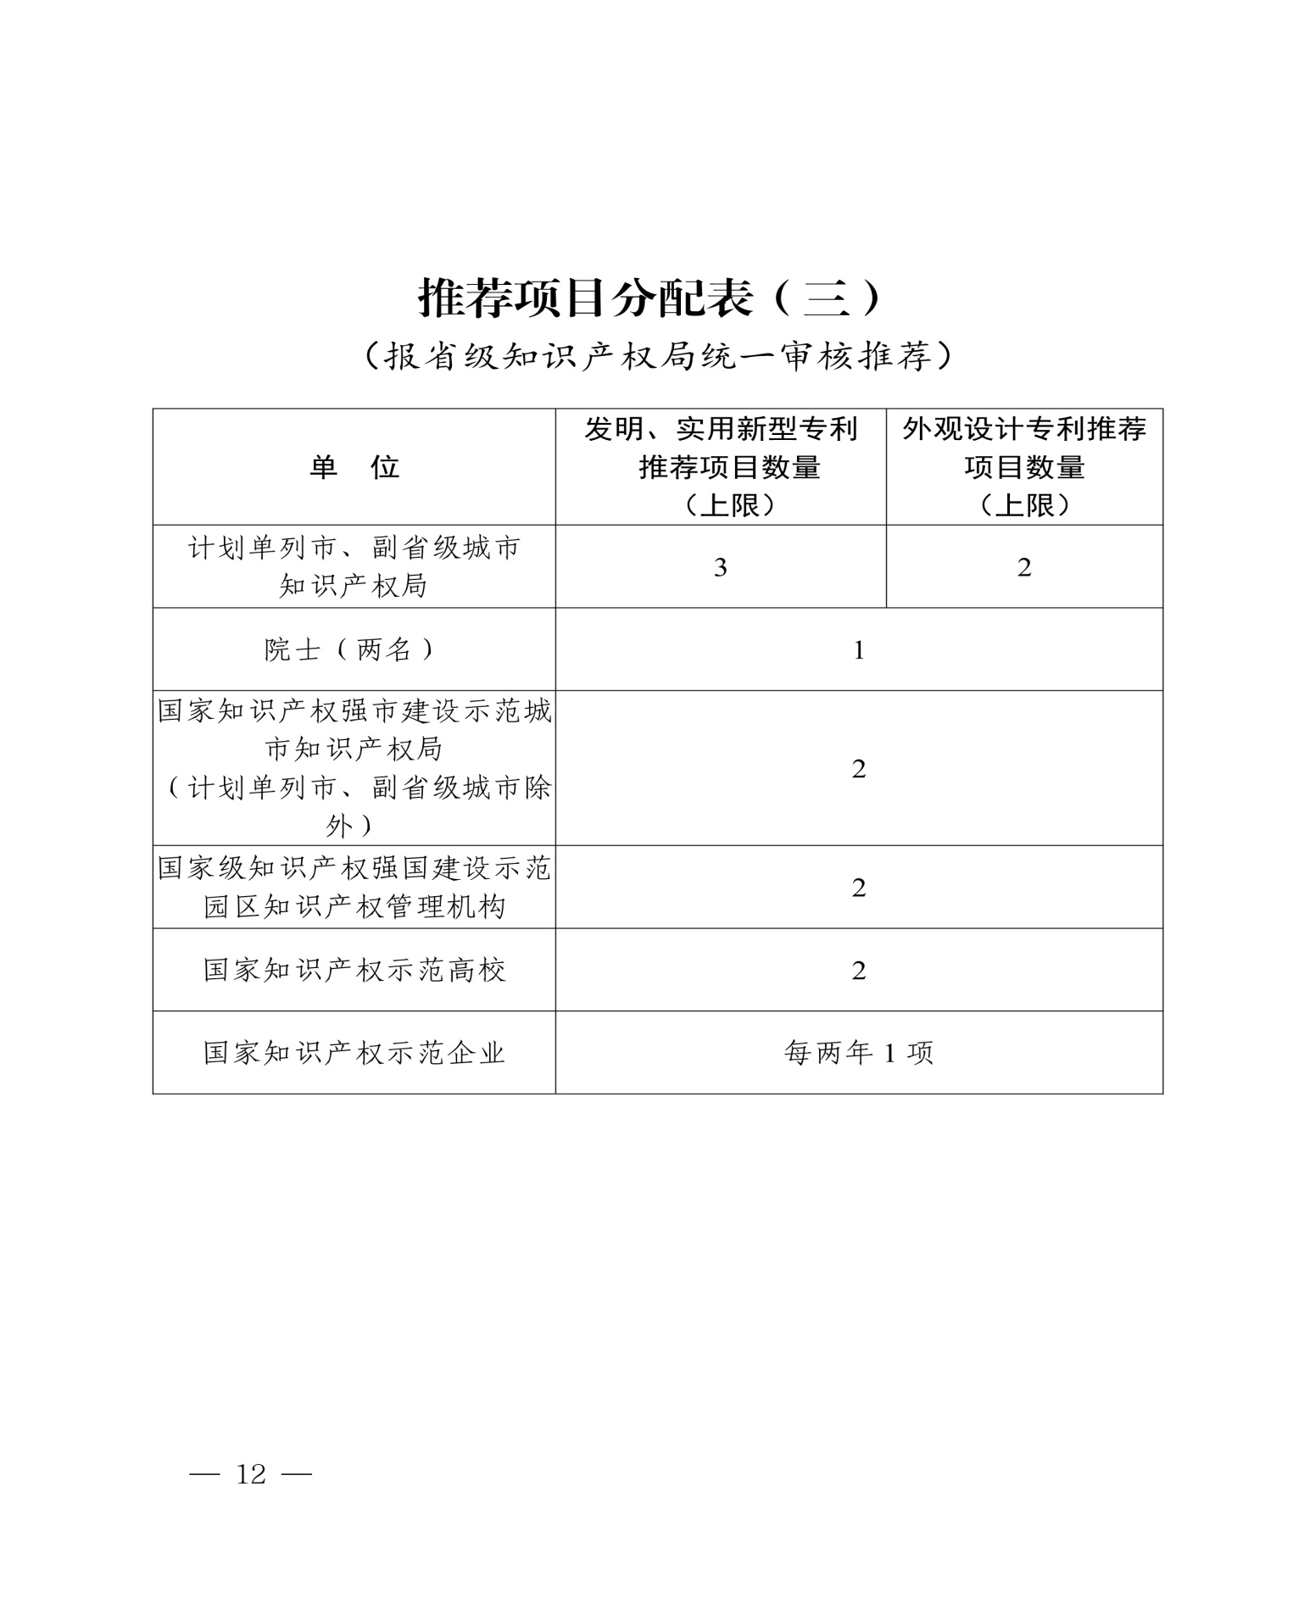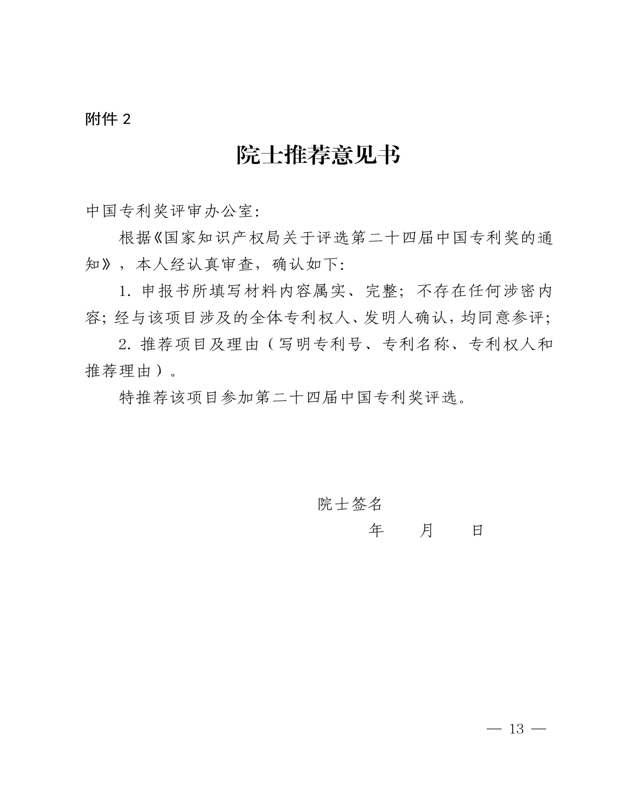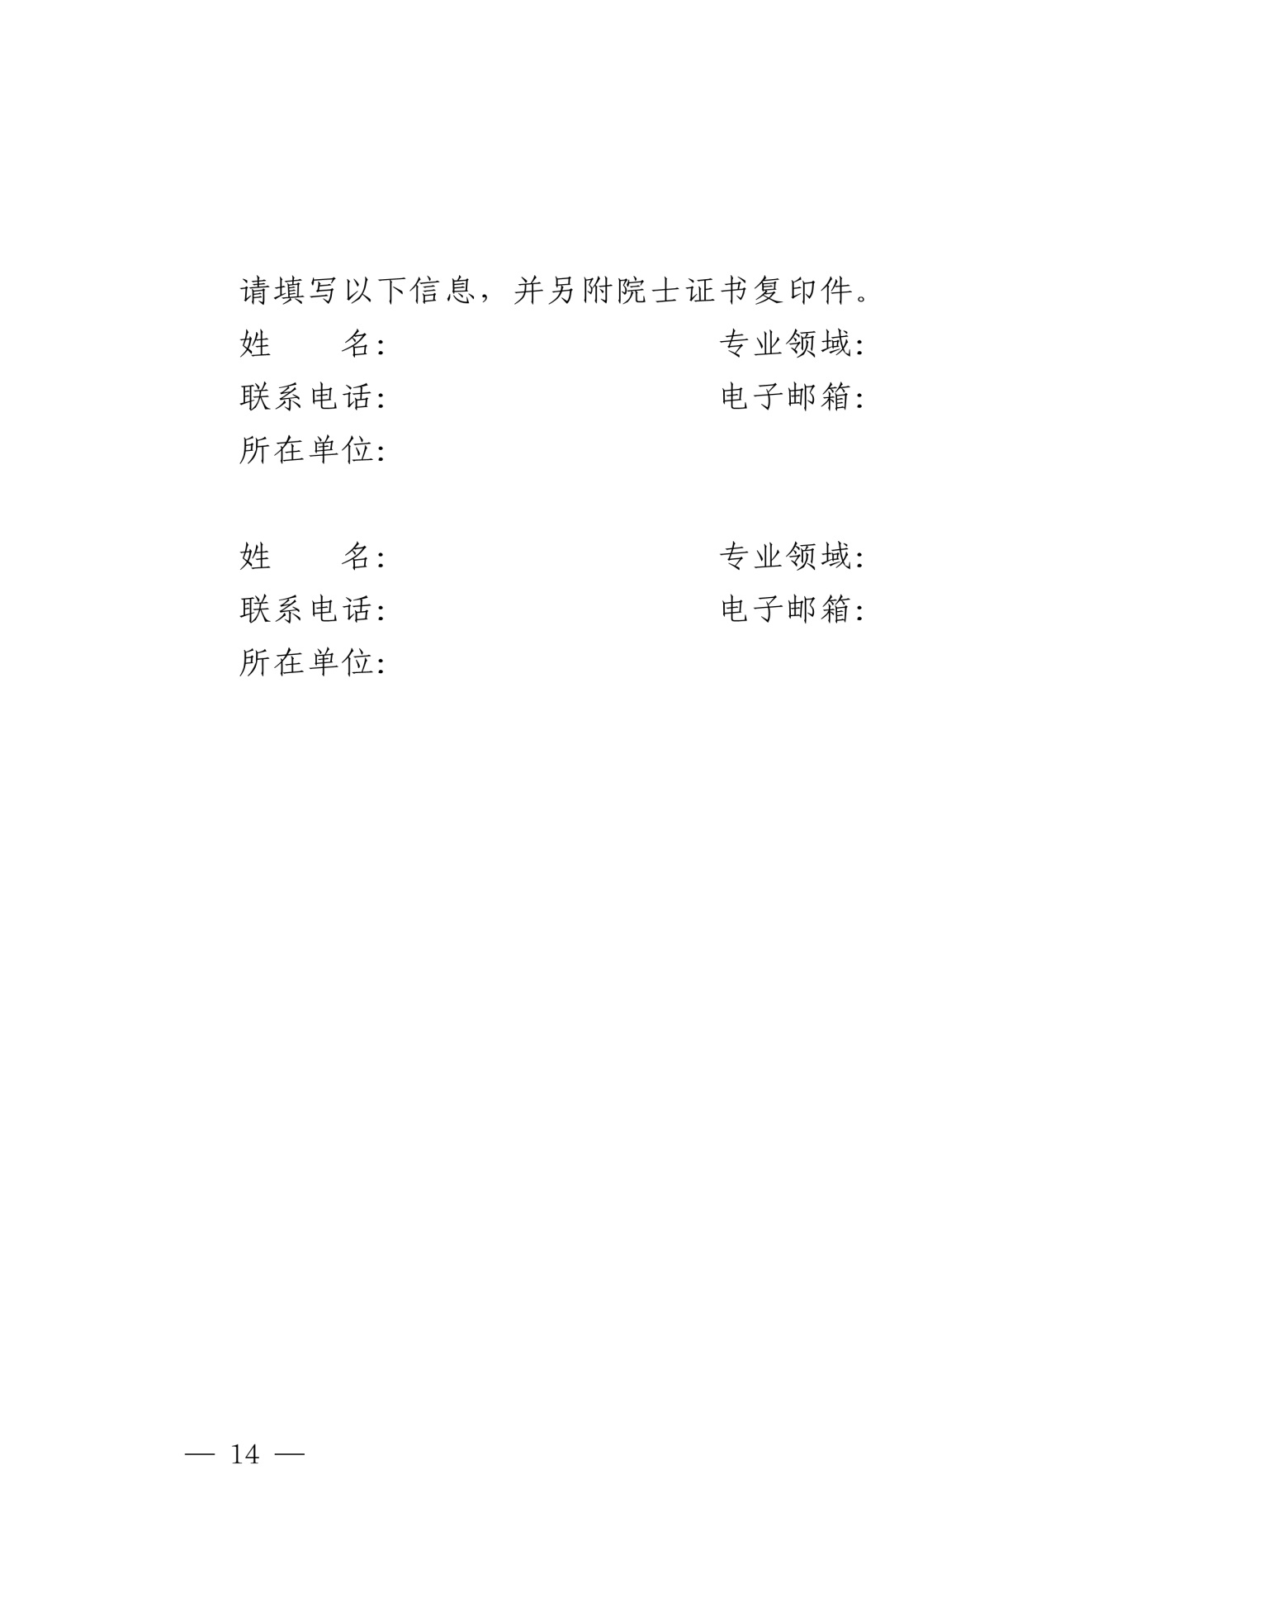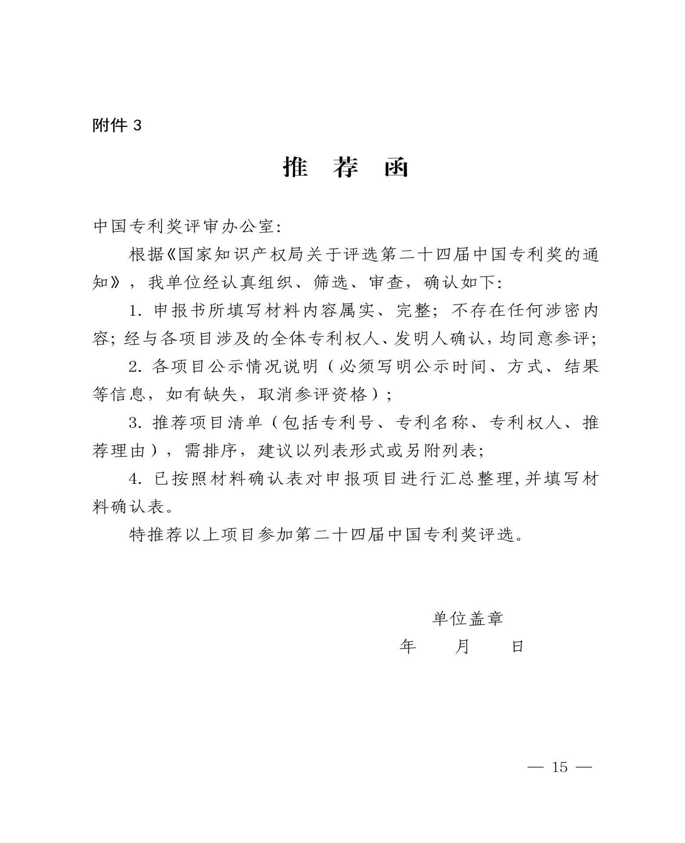
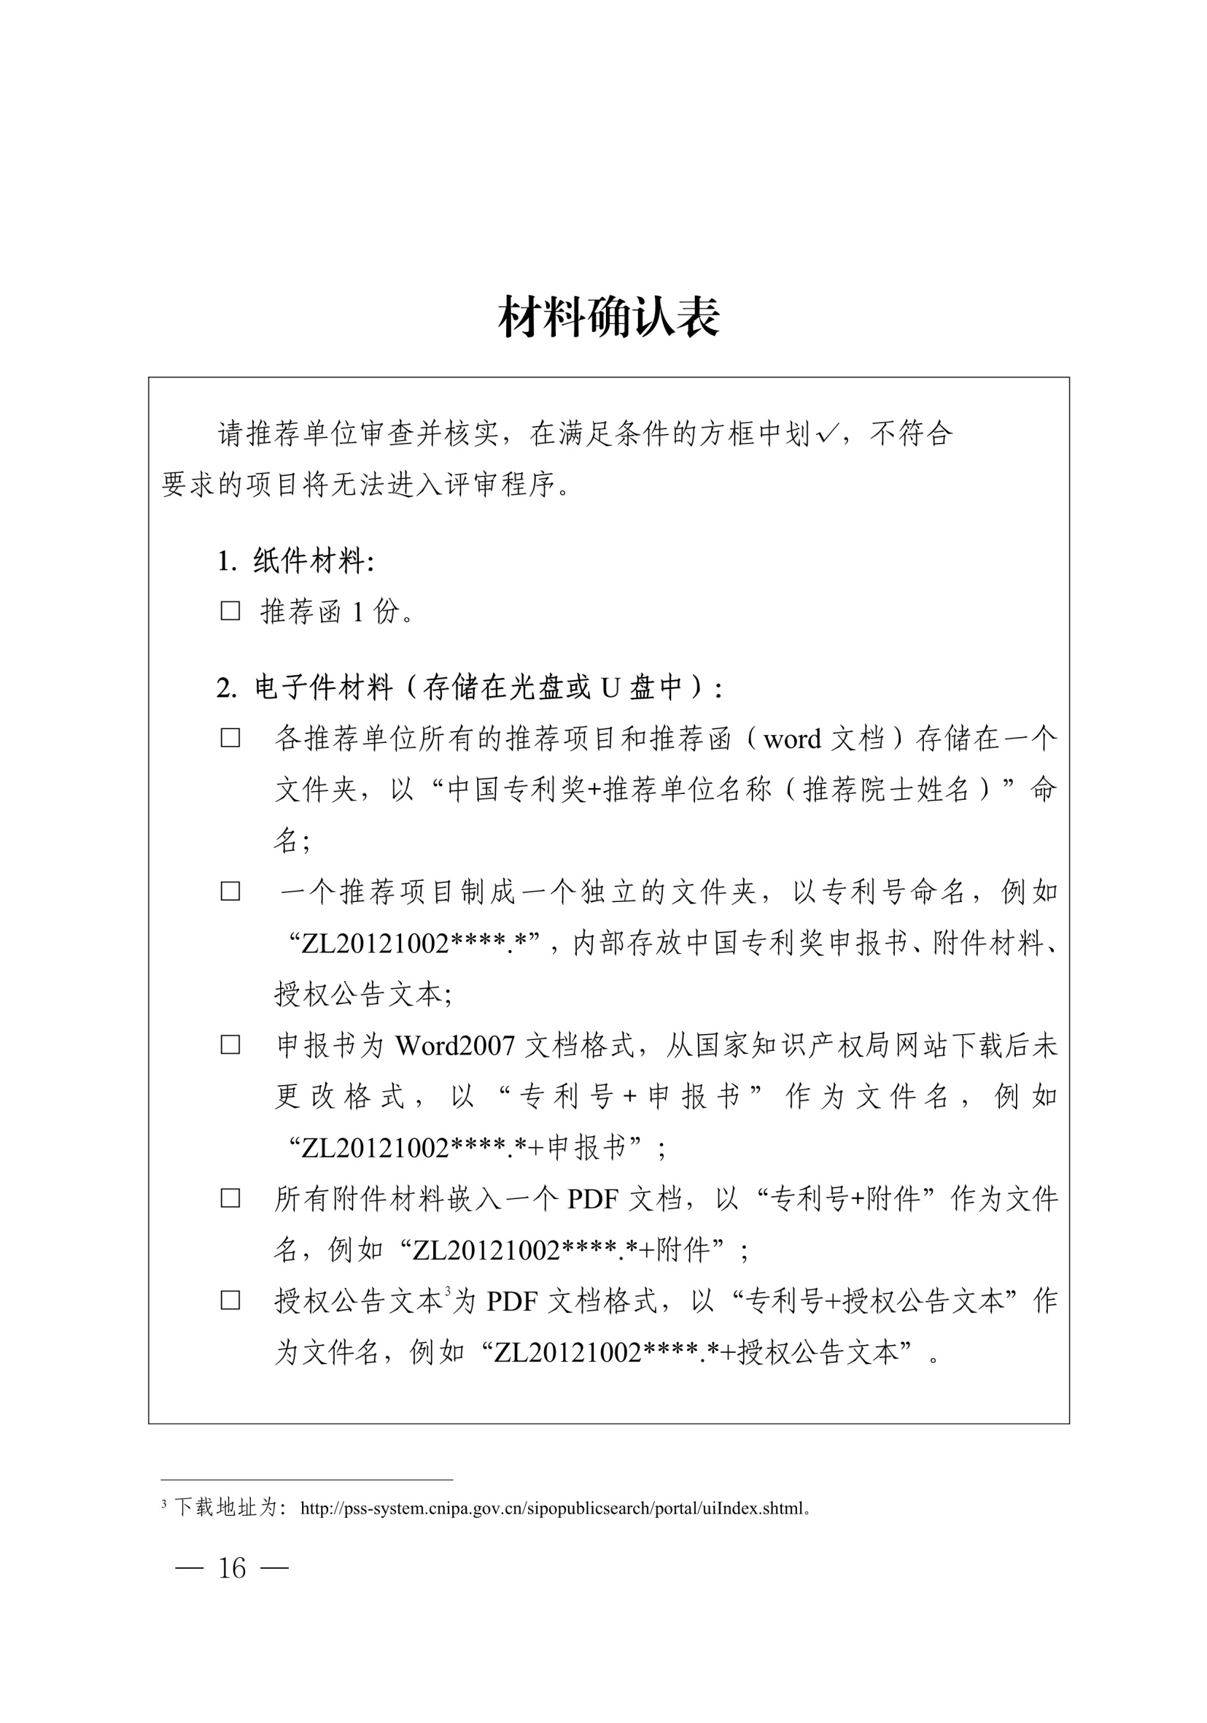
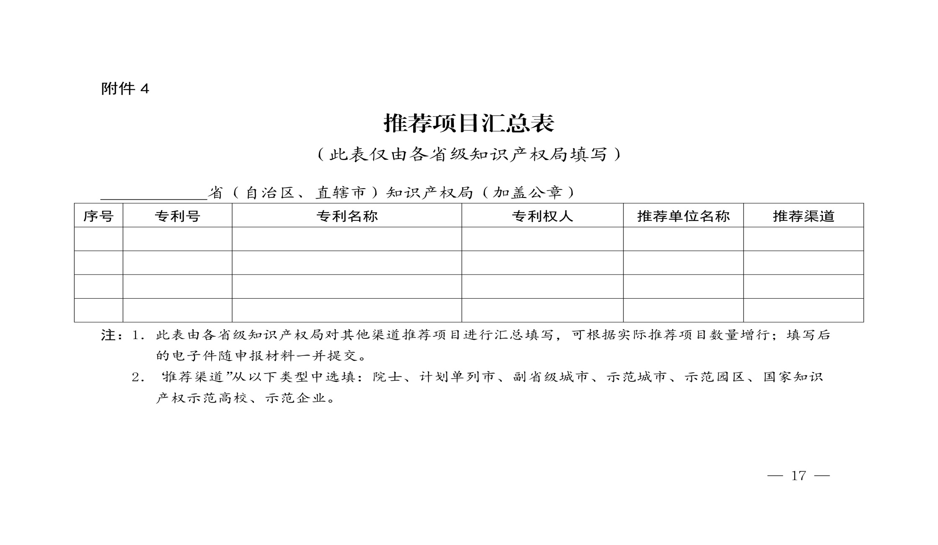
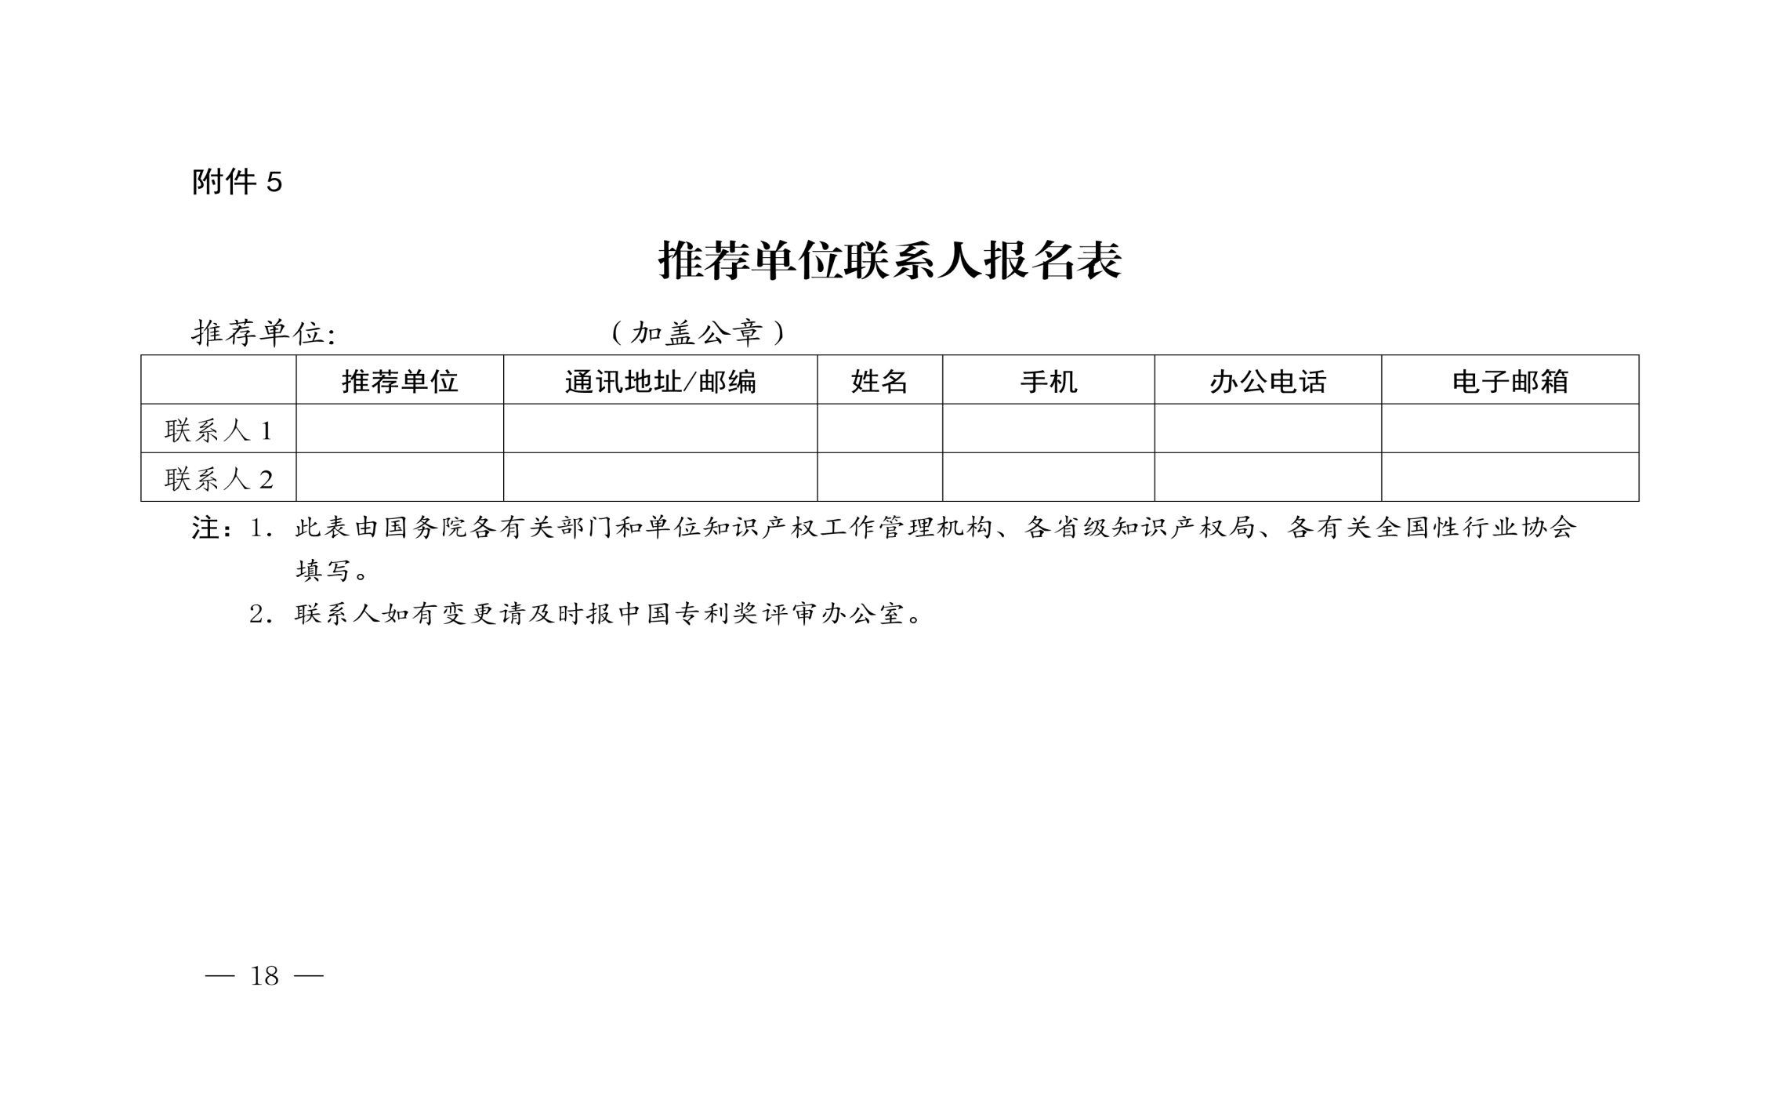
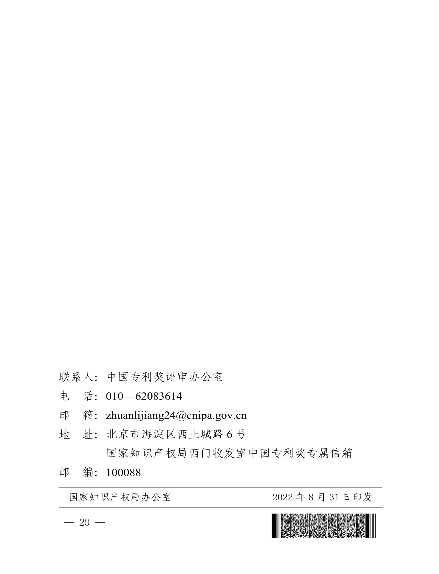

公开方式：主动公开

江门市知识产权局 2022年9月19日印发
校对：何莳萍

